今日动态
第九周 4月11日 星期五 晴
- 晨间来园
出勤：今日来园22人。潘言恩、陈望舒、程子杰、王芷柠、李舒扬来到幼儿园就主动地和老师打招呼。
- 区域游戏
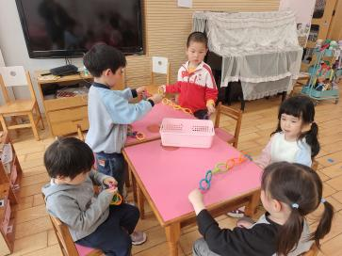 | 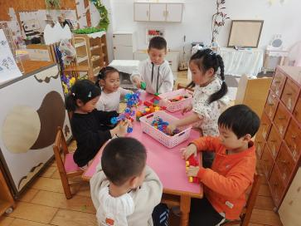 | 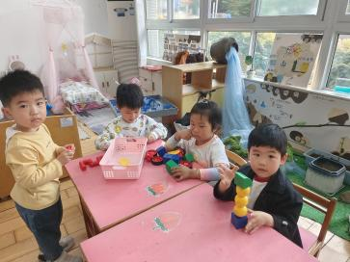 | 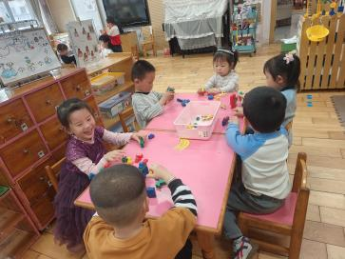  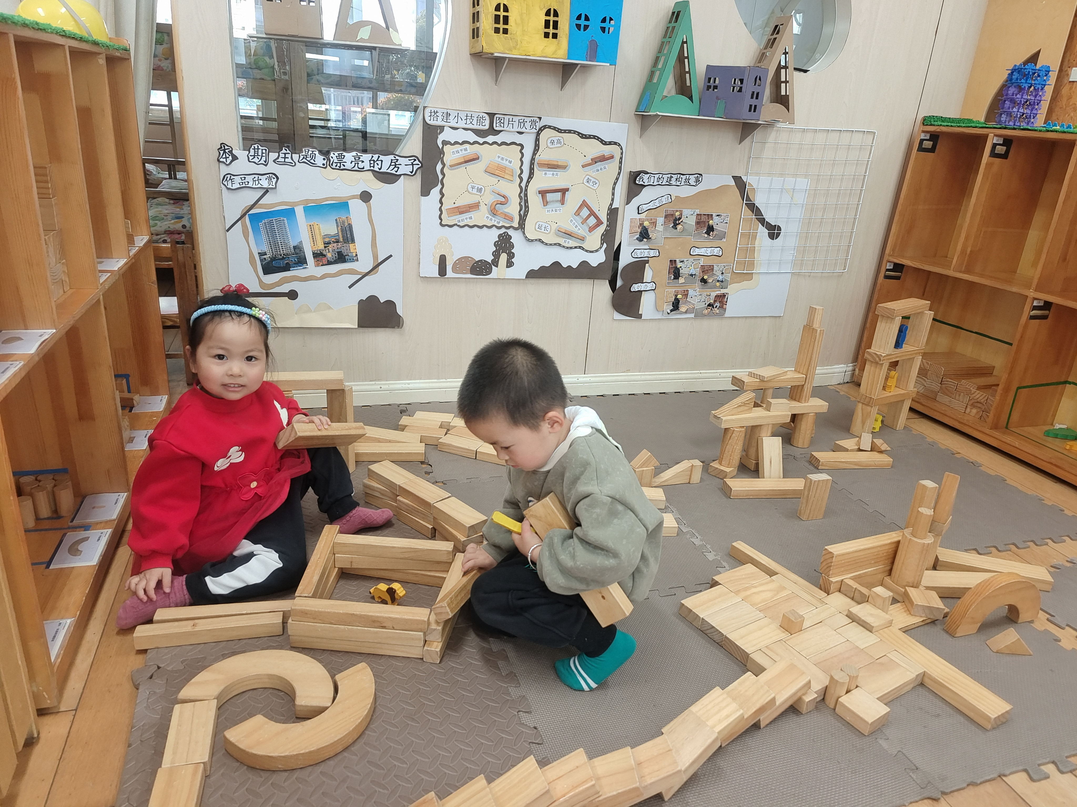
今天我们玩的是桌面游戏。
- 集体活动
今天的集体活动是：美术《小蜗牛》本节活动是一节临摹类的绘画活动，临摹的主题为蜗牛。蜗牛构图简单，它有圆圆的坚硬的壳，壳上有漂亮的花纹，还有一个小脑袋、触须、躯干，还有一条短尾巴。本次活动引导孩子先观察蜗牛外形，然后画出椭圆形，在椭圆形上画出蜗牛壳上的花纹以及蜗牛头、触须和尾巴。
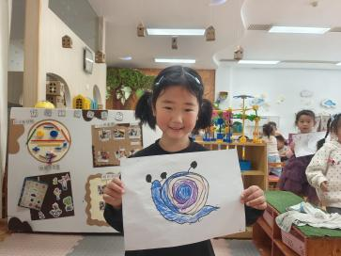 | 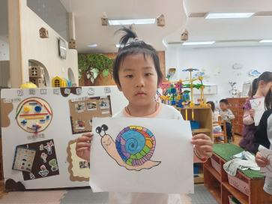 | 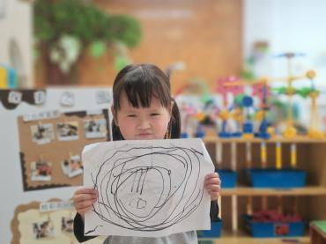 | 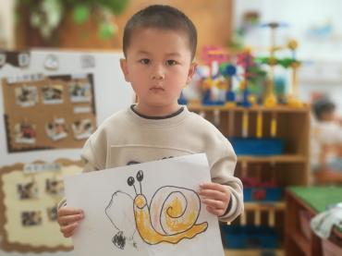
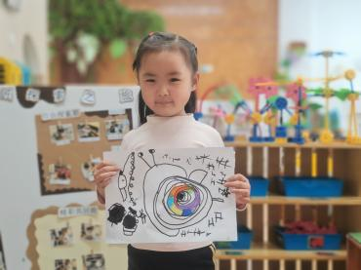 | 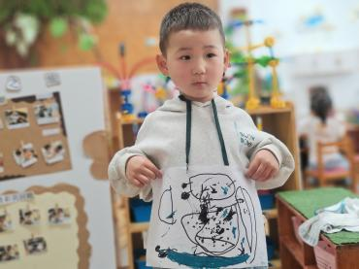 | 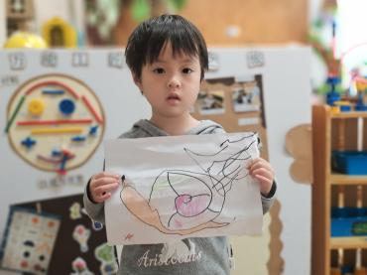 | 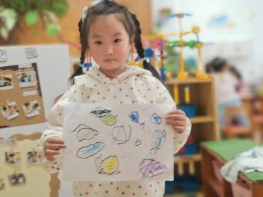
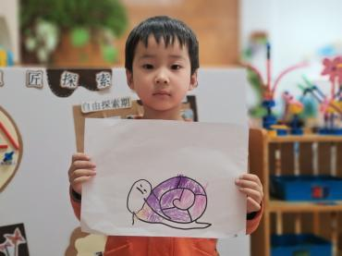 | 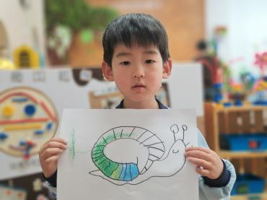 | 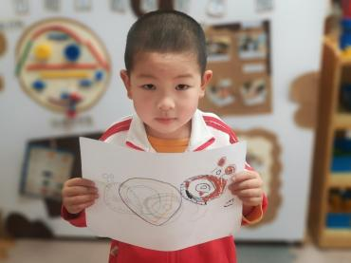 | 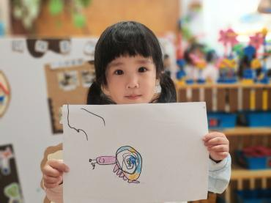
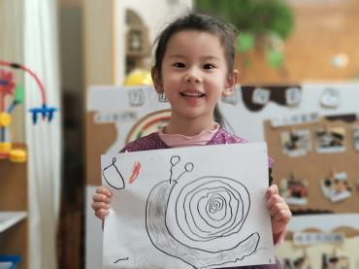 | 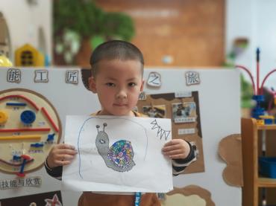 | 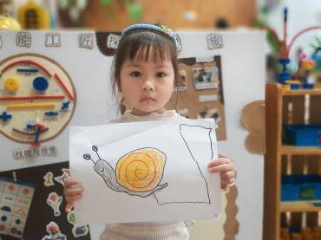 | 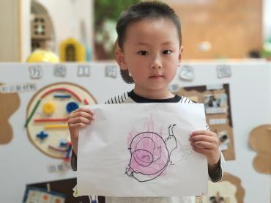
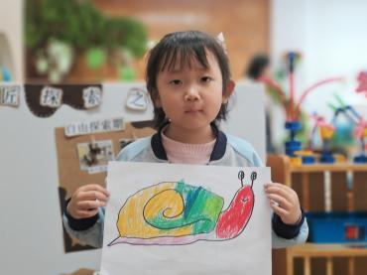 | 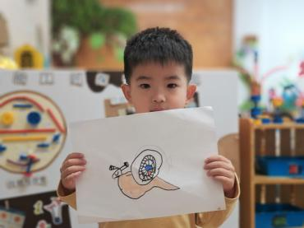 | 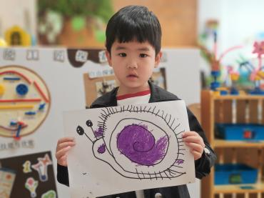 | 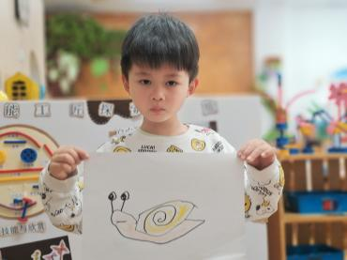
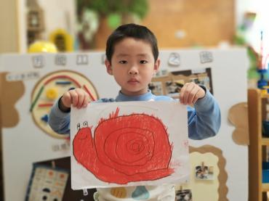 | 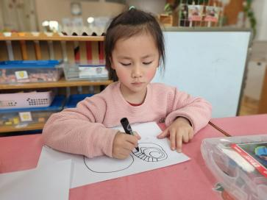

- 温馨提示
随着季节的更迭，我们从寒冷的冬季逐渐过渡到温暖的春季。在这个时期，气温逐渐回暖，万物复苏，但同时也是疾病易发的季节。为了确保孩子们的健康，以下是一些冬季换春季的温馨提示：
首先，随着气温的上升，孩子们的衣物也需要逐渐减少。但请家长们注意，不要一下子减去太多，以免孩子着凉。可以逐层递减，让孩子逐渐适应气温的变化。
其次，春季是细菌、病毒滋生的季节，孩子们容易感染呼吸道疾病。因此，请家长们注意孩子的个人卫生，勤洗手、勤洗澡、勤换衣物，保持身体清洁。同时，尽量避免带孩子去人多拥挤的地方，减少感染的机会。
另外，春季也是孩子们生长发育的好时期。请家长们注意孩子的饮食均衡，多吃蔬菜、水果，少吃油腻、辛辣、生冷的食物。还可以适当补充一些富含维生素和矿物质的食物，帮助孩子增强免疫力。

